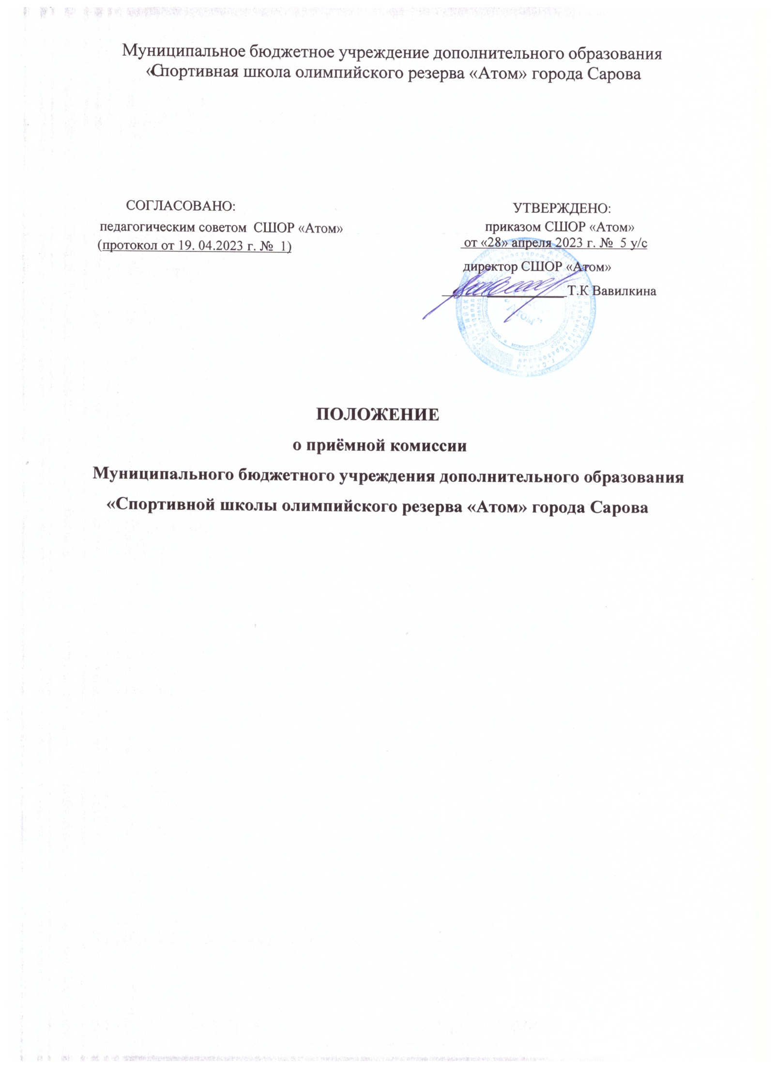

- Общие положения

1.1. Положение о приёмной комиссии Муниципального бюджетного учреждения дополнительного образования «Спортивной школы олимпийского резерва «Атом» города Сарова (далее – Положение, СШОР «Атом») определяет состав, полномочия и порядок деятельности приёмной комиссии СШОР «Атом» (далее – приёмная комиссия)
1.2. Приемная комиссия является постоянно действующим коллегиальным органом по управлению процессом приема лиц, поступающих на обучение по дополнительной образовательной программе спортивной подготовки на основании результатов индивидуального отбора (далее – поступающих).
1.3. В своей работе Приемная комиссия руководствуется:
· Конституцией РФ (12 декабря 1993 года);
· Конвенцией о правах ребенка (от 20 ноября 1989 года);
· Федеральным законом от 04.12.07 г. № 329 «О физической культуре и спорте в Российской Федерации»;
- Приказом Министерства спорта Российской Федерации от 16.08.13 г. № 645 «Об утверждении Порядка приема в физкультурно-спортивные организации, созданные Российской Федерацией и осуществляющие спортивную подготовку»;
· Уставом СШОР «Атом»;
· настоящим Положением.
1.4. Решения приемной Комиссии по вопросам, находящимся в её компетенции, утверждаются приказом директора СШОР «Атом».
1.5. Срок действия настоящего Положения неограничен.
1.6. Изменения и дополнения в настоящее Положение выносятся на обсуждение тренерского совета СШОР «Атом» и утверждаются им.

- Цель, задачи и функции приемной комиссии

2.1. Целью деятельности приемной комиссии является своевременная и качественная организация процесса приема лиц, поступающих на обучение по дополнительной образовательной программе спортивной подготовки. 2.2. Основными задачами приемной комиссии являются:
- организация приема и зачисления поступающих в СШОР «Атом».
- индивидуальный отбор поступающих;
- соблюдение прав поступающих и их законных представителей, установленных законодательством Российской Федерации, гласность и открытость работы приемной комиссии, объективность оценки способностей и склонностей поступающих.
2.3. В целях успешного решения задач по формированию контингента спортсменов СШОР «Атом» приемная комиссия осуществляет следующие функции:
- организует и координирует профориентационную, информационную работу;
- устанавливает сроки проведения индивидуального отбора лиц, поступающих в соответствующем году;
- определяет форму индивидуального отбора поступающих;
- выносит решение по результатам индивидуального отбора. Результаты индивидуального отбора объявляются не позднее, чем через три рабочих дня после его проведения;
- организует и проводит дополнительный отбор для лиц, не участвовавших в первоначальном индивидуальном отборе в установленные сроки по уважительной причине;
2.4. Решение приемной комиссии, оформленное протоколом, является основанием к зачислению поступающих в СШОР «Атом».

- Организация деятельности приемной комиссии

  - Работа приемной комиссии определяется приказом директора.
3.2. Состав приемной комиссии (не менее пяти человек) утверждается приказом директора СШОР «Атом» и формируется из числа тренерско-инструкторского состава, других специалистов, в том числе медицинских работников, участвующих в реализации дополнительной образовательной программы спортивной подготовки.
3.3 Срок полномочий приемной комиссии — один год.
3.4. В состав приемной комиссии входят: председатель комиссии, заместитель председателя комиссии, ответственный секретарь, члены комиссии.
3.5. Председателем приемной комиссии является директор СШОР «Атом».
3.6. Функции членов приемной комиссии:
Председатель приемной комиссии:
· руководит всей деятельностью приемной комиссии;
· несет ответственность за выполнение установленного Учредителем муниципального задания (контрольных цифр приема), соблюдение законодательных актов и нормативных документов по формированию контингента обучающихся;
·определяет обязанности членов приемной комиссии;
· определяет режим работы приемной комиссии, а также всех служб, обеспечивающих подготовку и проведение приема;
· определяет перечень помещений для размещения секретариата приемной комиссии, для проведения вступительных испытаний (индивидуального отбора), а также необходимое оборудование.

Секретарь приемной комиссии:
· организует работу по информированию граждан о приеме в СШОР «Атом»;
· ведет круглогодичный прием граждан,
· своевременно дает ответы на письменные запросы граждан по вопросам приема;
· организует подготовку документации приемной комиссии и надлежащее ее хранение;
· организует подготовку расписания вступительных испытаний;
· готовит материалы к заседанию приемной комиссии;
· контролирует правильность оформления личных дел поступающих.

Члены приемной комиссии:
· организуют профориентационную работу по культивируемому виду спорта в СШОР «Атом»;
· проводят собеседование с поступающими гражданами и родителями (законными представителями) несовершеннолетних поступающих.

- Организация делопроизводства.
4.1. Работа приемной комиссии оформляется протоколами, которые подписываются председателем и секретарем приемной комиссии.
4.2. На каждого поступающего заводится личное дело, в котором хранятся все поданные им документы и материалы сдачи результатов индивидуального отбора.
4.3. Личные дела поступающих хранятся не менее трех месяцев с начала объявления приема.
4.4. Расписание вступительных испытаний утверждается председателем приемной комиссии и объявляется не позднее, чем за 10 дней до их начала.
4.5. Поступающие, не явившиеся на вступительные испытания по уважительной причине, подтвержденной документами, допускаются к сдаче пропущенных вступительных испытаний по разрешению председателя приемной комиссии или ответственного секретаря в пределах сроков проведения вступительных испытаний.
4.6. Решение приемной комиссии о зачислении в состав спортсменов СШОР «Атом» оформляется протоколом.
4.7. На основании решения приемной комиссии издается приказ директора о зачислении в СШОР «Атом» в установленные сроки.

- Права и ответственность приемной комиссии

5.1. Приемная комиссия несет ответственность за своевременное размещение (не позднее, чем за месяц до начала приема документов), на информационном стенде и официальном сайте СШОР «Атом» следующей информации с целью ознакомления с ней поступающих и их законных представителей (родителей, опекунов, попечителей):
- копию Устава;
- -локальные нормативные акты, регламентирующие организацию приема;
- условия работы приемной и апелляционной комиссий организации;
- количество бюджетных мест в соответствующем году по этапам спортивной подготовки, а также количество вакантных мест для приема поступающих (при наличии);
- сроки приема документов поступающих в соответствующем году;
- сроки проведения индивидуального отбора поступающих в соответствующем году;
- формы отбора поступающих;
- требования, предъявляемые к физическим (двигательным) способностям поступающих;
- систему оценок (баллов, показателей в единицах измерения), применяемую при проведении индивидуального отбора поступающих;
- правила подачи и рассмотрения апелляций по процедуре и (или) результатам индивидуального отбора поступающих;
- сроки зачисления поступающих.
5.2. Присутствие посторонних лиц во время проведения индивидуального отбора допускается только с разрешения директора СШОР «Атом».

- Документация приемной комиссии

6.1. На каждого поступающего заводится личное дело, в котором хранятся все сданные документы и материалы результатов индивидуального отбора.
6.2. Личные дела поступающих хранятся не менее трех месяцев с начала объявления приема.
6.3. В качестве отчетных документов при проверке работы приемной комиссии выступают:
· документы, подтверждающие контрольные цифры приема;
· протоколы приемной комиссии;
· личные дела поступающих;
· приказы о зачислении СШОР «Атом».

______________________________

